《体育知识：支撑跳跃》学程拓展
1.小小裁判员
同学们可以和家长一起在下面的百度百科网站中学习跳箱动作视频
https://v.youku.com/v_show/id_XODUyNzY4MDgw.html
2.居家练习上下肢力量、协调能力锻炼
同学们，推荐两个大家可以居家练习的上下肢力量动作、能够帮助同学们增强上下肢力量、为支撑跳跃实践课做准备。
温馨提示：练习前做好充分热身，练习结束后做好放松活动。
（1）深蹲练习（15次×3）
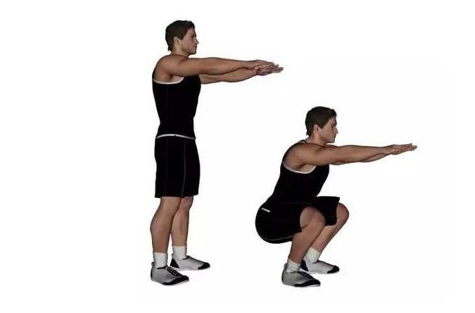
（2）俯卧撑练习（10次×3）

